# 河西走廊为何如此重要



河西走廊位于今天的甘肃省，东起乌鞘岭、西至甘肃新疆交界、南侧为祁连山、北侧为合黎山，因位于黄河以西又形似走廊，所以被称为河西走廊。自从西汉汉武帝时期将其纳入中国版图，既是边防要塞，又作为东西方交通枢纽，历经上千年的兴衰，仍然屹立在中国西北，发挥着不可磨灭的作用。

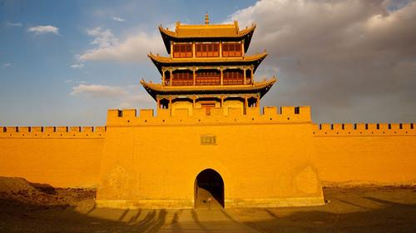

（嘉峪关）

历史上，作为游牧名族的匈奴以及北方部落，常常会侵扰北部边疆，严重时甚至出现了五胡乱华。汉武帝收服河西走廊，设置武威、张掖、酒泉和敦煌四郡后。由于河西走廊窄的地方仅有数公里，以此为据点进可攻，退可守，最终在经过漠北之战大破匈奴主力。在明朝时甚至修筑了明长城和嘉峪关来抵御北部的蒙元残余势力。河西走廊的重要性可见一斑。

除战争要地外，河西走廊还是东西交流的枢纽。自从张骞经过河西走廊凿空西域后，河西走廊就成为中西方文化、经济交流的重要通道。在魏晋时期，佛教经由这里传入中国；在隋朝，隋炀帝在这里会盟西域诸国；在唐朝，这里来往的域外商人更是络绎不绝。十九世纪末李希霍芬将沟通中西方的道路称为丝绸之路，而河西走廊就是丝绸之路上不可或缺的一部分。

地理位置的优越让河西走廊既具有战时意义又具有重要的经济意义，但在航海、航空技术如此发达的今天，河西走廊还重要吗？答案是肯定的。

河西走廊不仅贯通中西方，而且还有丰富的资源。在这里有中国第一个油田——玉门油田，为新中国的工业发展做出了重大的贡献；在这里有中国最大、世界第二的镍矿——金川镍矿，为新中国的军工发展提供了大量的资源。

2013年习近平主席更是提出了建设“丝绸之路经济带”的倡议，和“21世纪海上之路”倡议合称为一带一路。由此可见随着时代的发展，河西走廊不仅没有没落，反而是起着越来越重要的作用。